Capítulo I - SEL-0356

Probabilidade

- Introdução

A teoria de probabilidade trata com os efeitos de possibilidades ou então de médias de fenômenos que ocorrem seqüencialmente ou simultaneamente, como por exemplo, emissão de elétrons, chamadas telefônicas, controle de qualidade, falhas em sistemas, etc.

O propósito da teoria de probabilidade é descrever e predizer tais médias em termos das probabilidades de ocorrências de eventos. Neste capítulo será feita uma revisão dos conceitos básicos desta teoria para posterior aplicação no estudo e descrição de sinais aleatórios.

- Definições de probabilidade

Nesta seção vamos tratar das definições de probabilidade de ocorrência de um evento. Temos três definições distintas: a de freqüência relativa, a axiomática e a definição clássica.

  - Definição de freqüência relativa

No arremesso de uma moeda ideal temos a certeza de que o resultado será cara ou coroa e que estes resultados são igualmente prováveis. Podemos interpretar este resultado como uma média: se a moeda é arremessada um número muito grande vezes o número de resultados cara e o de coroas tenderiam a serem iguais. Este exemplo apresenta uma pista para definir a probabilidade de um evento quantitativamente em termos de freqüência relativa.

A probabilidade P(A) de ocorrência de um evento A é dada pelo seguinte limite:

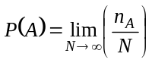 | (1)

em que n_{A} é o número de ocorrências do evento A e N é o número de tentativas.

Segue desta definição que a probabilidade é sempre um número não negativo menor ou igual à unidade, ou seja,

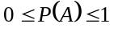 | (2)

Eventos mutuamente exclusivos

Um conjunto de eventos é chamado de mutuamente exclusivos se a ocorrência de qualquer um deles elimina a possibilidade de ocorrência de qualquer outro evento do conjunto.

Exemplo 1: No arremesso de dois dados considere três eventos:

A₁: o número total de pontos é 10.
A₂: o número total de pontos é 11.
A₃: ao menos um dos resultados é 6.

- Fica claro que se ocorrer o evento A₁ então é impossível de ocorrer o evento A₂. Portanto A₁ e A₂ são mutuamente exclusivos.
- Se o evento ocorre é possível ocorrer ao mesmo tempo o evento A₃, pois para ocorrer A₁ temos os seguintes resultados {(4,6), (6,4) ou (5,5)}. Portanto A₁ e A₃ não são mutuamente exclusivos, similarmente, A₂ e A₃ não são mutuamente exclusivos.

Probabilidade total

Seja um experimento tal que o seu resultado seja um dos dois eventos A ou B mutuamente exclusivos, tal resultado é denotado por (A∩B) ou (A+B). Se o expriento é repetido N vezes e n_{A} e n_{B} são os números de resultados favoráveis a A e B, respectivamente então a probabilidade de ocorrência do evento (A+B) é dada por:

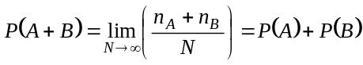 | (3)

Se um experimento apresenta M resultados A₁, ..., A_{M} e nenhum outro, e se eles forem mutuamente exclusivos então,

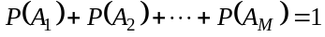 | (4)

O evento (A₁ ∩ A₂ ∩ ... ∩ A_{M}) ou (A₁ + A₂ + ... + A_{M}) é o evento certeza, que será denotado por S, assim,

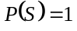 | (5)

Convém notar que se A₁, ..., A_{M} não forem mutuamente exclusivos, então,

(6)

  - Definição axiomática

A definição de freqüência relativa deixa a desejar do ponto de vista matemático. Em um experimento real n_{A} e N podem ser relativamente grandes mas a razão n_{A}/N não pode se estender até o infinito. Assim o limite deve ser aceito como hipótese e não como um número que pode ser determinado experimentalmente.

Na abordagem axiomática o conceito de probabilidade não é inicialmente definido, mas são postulados três axiomas a respeito da probabilidade de ocorrência de um evento.

- A probabilidade P(A) é um número positivo assinalado a este evento.

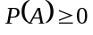 | (7)

Segue deste conceito que a probabilidade do evento impossível é nula.

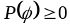

- A probabilidade o evento certeza é a unidade.

(7)

Segue deste axioma que para qualquer evento A a probabilidade do evento complementar é:

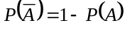 | (8)

- Se dois eventos A e B são mutuamente exclusivos então:

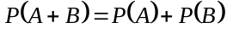 | (9)

Se A e B não forem mutuamente exclusivos então:

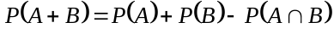 | (9)

É evidente que a definição axiomática utiliza a definição de freqüência relativa ou então a definição clássica que será vista a seguir.

  - Definição clássica de probabilidade

A probabilidade de ocorrência de um evento A é igual à razão dos seus resultados favoráveis pelo número total de resultados, desde que todos os resultados sejam igualmente prováveis.

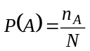 | (10)

em que n_{A} é o número de resultados possíveis ao evento A e N é o número total de resultados possíveis.

Exemplo 2: No arremesso de um dado determine a probabilidade do resultado ser par.

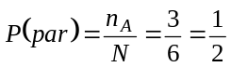

- Probabilidade conjunta, condicional e eventos independentes

  - Probabilidade conjunta

A probabilidade de se observar um resultado particular A de um conjunto e um resultado B de um outro conjunto é chamada de probabilidade conjunta do evento A∩B ou AB.

Exemplo 3: Retirada de duas cartas em seqüência, com ou sem reposição, de um baralho.

- Evento A: retirada de um “as” na primeira tentativa.
- Evento B: retirada de um “as” na segunda tentativa.
- (A∩B) ou (AB) é o evento de retirar dois ases.

  - Probabilidade condicional

No exemplo anterior se a primeira carta não é recolocada no baralho fica evidente que a retirada de um “as” na segunda tentativa está condicionada ao resultado da primeira tentativa. Assim, define-se probabilidade condicional como a probabilidade de um evento A dado que ocorreu o evento B. Ela é denotada por P(A/B).

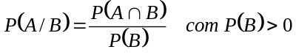 | (11)

Similarmente a probabilidade de ocorrência do evento B dado que ocorreu o evento A é dada por:

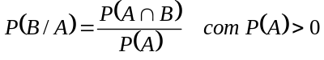 | (12)

Combinado as equações (11) e (12) chega-se à regra de Bayes para probabilidade condicional:

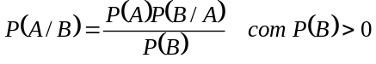 | (13)

ou,

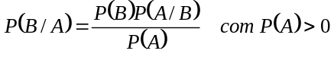 | (14)

  - Eventos independentes

Observe que no exemplo 3 se a primeira carta retirada é recolocada no baralho novamente então os eventos A e B são independentes um do outro. Assim, podemos definir que um evento A é estatisticamente independente de um evento B se e somente se:

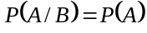 | (15)

Pode-se mostrar facilmente que se dois eventos são independentes então:

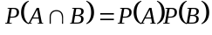 | (16)

Admitindo que três eventos A, B e C são independentes então:

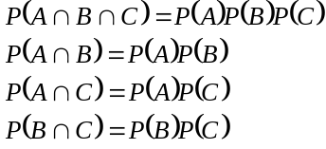 | (17)

A independência de mais de três eventos pode ser definida indutivamente seguindo o procedimento da equação (17) (Hsu 1996)

- Variáveis aleatórias

